2024年度赤峰市强制隔离戒毒所决算公开

批复时间： 2025 年 7 月 2 日

公开时间： 2025 年 7 月 18 日

**目 录**

第一部分 部门（单位）概况

一、主要职能、职责

二、部门（单位）机构设置及决算单位构成情况

三、2024年度部门（单位）主要工作完成情况

第二部分 部门（单位）决算情况说明

一、收入支出决算总体情况说明

二、收入决算情况说明

三、支出决算情况说明

四、财政拨款收入支出决算总体情况说明

五、一般公共预算财政拨款支出决算情况说明

六、一般公共预算财政拨款基本支出决算情况说明

七、一般公共预算财政拨款项目支出决算情况说明

八、财政拨款“三公”经费支出决算情况说明

九、政府性基金预算财政拨款支出决算情况说明

十、国有资本经营预算财政拨款支出决算情况说明

十一、机关运行经费（公用经费）支出决算情况说明

十二、政府采购支出决算情况说明

十三、国有资产占用情况说明

十四、预算绩效情况说明

第三部分 名词解释

第四部分 决算公开联系方式及信息反馈渠道

第五部分 部门（单位）决算表

一、收入支出决算总表

二、收入决算表

三、支出决算表

四、财政拨款收入支出决算总表

五、一般公共预算财政拨款支出决算表

六、一般公共预算财政拨款基本支出决算明细表

七、一般公共预算财政拨款项目支出决算明细表

八、政府性基金预算财政拨款收入支出决算表

九、国有资本经营预算财政拨款收入支出决算表

十、财政拨款“三公”经费支出决算表

十一、机关运行经费支出、国有资产占用情况及政府采购支出信息表

第一部分 单位概况

**一、主要职能、职责**

1、贯彻落实国家、赤峰市关于强制隔离戒毒的法律法规和有关政策、规划；研究拟订强制隔离戒毒地方性法规规章草案；参与拟订强制隔离戒毒发展战略和规划，指导强制隔离戒毒行业体制改革工作。

2、负责强制隔离戒毒市场监督管理责任；组织拟订强制隔离戒毒有关政策、准入制度、技术标准等措施办法并监督实施；指导强制隔离戒毒及有关设施规划和管理工作；承担强制隔离戒毒行业管理工作；

3、依照法规，及时准确[收容](http://baike.baidu.com/view/746464.htm" \t "_blank)吸毒人员，维护场所安全；

4、依照法规，对吸毒人员实行严格管理，维护其合法权益，并实施奖惩；

5、遵循“教育、感化、挽救”的工作方针，负责对吸毒人员的政治、文化和职业技能教育；

6、负责组织吸毒人员从事生产劳动，提高劳动技能；

7、依照《禁毒法》，做好强制隔离戒毒人员收治、管理和教育工作；做好强制隔离戒毒人员针对性生理、心理治疗和身体康复训练工作；做好强制隔离戒毒人员诊断评估工作；

8、开展戒毒康复、心理矫治、职业培训和就业指导，对解除吸毒人员和社会上有吸毒史的戒毒康复人员提供过渡性安置，坚持依法、严格、文明、科学的方针，负责对学员进行政治思想教育、文化教育、技术教育及职业技能培训，负责组织学员进行生产劳动，发挥技能培训和就业指导功能。

**二、部门（单位）机构设置及决算单位构成情况**

 1.根据单位职责分工，本单位内设机构包括党办、办公室、人事警务科、戒毒医疗中心、教育矫正中心、心理矫正中心、康复训练中心、诊断评估中心、综合管理大队、第一戒毒大队、第二戒毒大队。本单位无下属单位。

2.从决算单位构成看，纳入本单位财政汇总决算编制范围的预算单位共计1家，具体包括：赤峰市强制隔离戒毒所本级。详细情况见表：

| 序号 | 单位名称 | 单位性质 |
| --- | --- | --- |
| 1 | 赤峰市强制隔离戒毒所（本级） | 财政拨款的行政单位 |

**三、2024年度部门（单位）主要工作完成情况**

2024年，所党委团结带领广大民警职工，多点发力、多线作战，积极应对形势变化，主动破解发展难题，参与社区矫正工作、落实“一体两翼”推动戒毒社会化延伸、场所日常业务工作齐头并进，成效明显，充分彰显了司法行政戒毒机关新作为、新担当，展现了戒毒人民警察新形象、新素质，为平安法治赤峰建设作出了积极贡献。

## 第二部分  部门（单位）决算情况说明

**一、收入支出决算总体情况说明**

    赤峰市强制隔离戒毒所 2024年度收入、支出决算总计 2254.53万元。与年初预算相比，收、支总计各增加 373.77万元，增长 19.87%，变动原因：1、赤峰市司法强制隔离戒毒所场所迁建工程项目由赤峰市城市建设投资（集团）有限公司拨来的土地置换款作为其他收入入账。2、2024年年度收入包括年初结转结余；与上年决算相比，收、支总计各减少 123.07万元，减少5.18%。其中：

**（一）收入决算总计 2254.53万元。包括：**

  1.本年收入决算合计 1987.18万元。与上年决算相比，减少 83.05万元，减少4.01%，变动原因：本年在职人数较少所以人员经费各项收入较去年减少。

    2.使用非财政拨款结余和专用结余 0万元。与上年决算相比，增加 0万元，增长 0%。

    3.年初结转和结余 267.35万元。与上年决算相比，减少40.02万元，减少13.02%，变动原因：上一年非财政拨款中支出了赤峰市司法强制隔离戒毒所场所迁建工程项目的工程款。

**（二）支出决算总计2254.53万元。包括：**

1.本年支出决算合计 1644.65万元。与上年决算相比，减少465.60万元，减少22.06%，变动原因：主要是赤峰市司法强制隔离戒毒所场所迁建工程项目场所建设资金支出比去年决算减少。

    2.结余分配 0万元。。与上年决算相比，增加 0万元，增长 0%。

    3.年末结转和结余 609.88万元。结转和结余事项：一是原基建项目和三产倒闭等往来款项；二是自治区戒毒局拨入慰问金及戒毒人员调遣费生活费；三是场所迁建项目结转结余。与上年决算相比，增加342.53万元，增长 128.12%，变动原因：赤峰市司法强制隔离戒毒所场所迁建工程项目由赤峰市城市建设投资（集团）有限公司拨来的土地置换款作为其他收入入账的金额增加。

**二、收入决算情况说明**

  赤峰市强制隔离戒毒所 2024年度本年收入决算合计 1987.18万元，其中：

本年一般公共预算财政拨款收入 1486.61万元，占 74.81%；

本年政府性基金预算财政拨款收入 0万元，占 0%；

    本年国有资本经营预算财政拨款收入 0万元，占 0%；

    本年上级补助收入 0万元，占 0%；

    本年事业收入 0万元，占 0%；

本年经营收入 0万元，占 0%；

    本年附属单位上缴收入 0万元，占 0%；

    本年其他收入 500.56万元，占 25.19%。

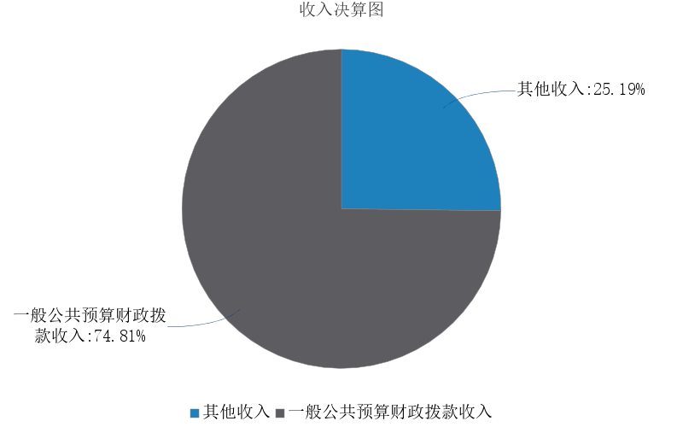

图1.收入决算图

**三、支出决算情况说明**

    赤峰市强制隔离戒毒所 2024年度本年支出决算合计 1644.65万元，其中：

本年基本支出 1421.47万元，占 86.43%；

    本年项目支出 223.18万元，占 13.57%；

    本年上缴上级支出 0万元，占 0%；

    本年经营支出 0万元，占 0%；

    本年对附属单位补助支出 0万元，占 0%。

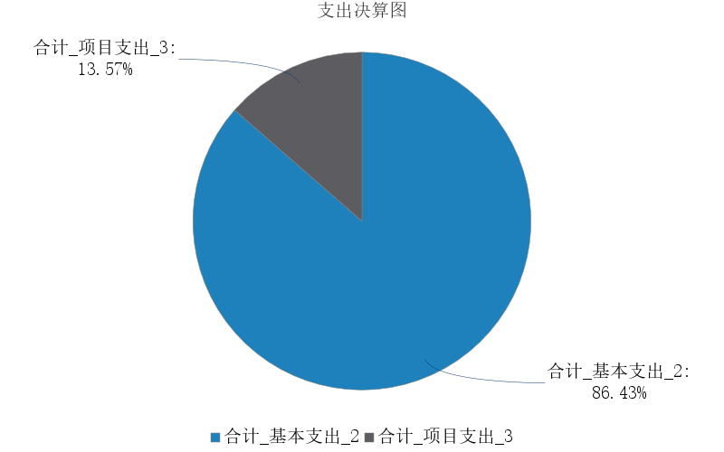

图2.支出决算图

**四、财政拨款收入支出决算总体情况说明**

赤峰市强制隔离戒毒所 2024年度财政拨款收入、支出决算总计 1553.67万元，与年初预算相比，收、支总计各减少327.09万元，减少17.39%，变动原因：1、由于工作模式的变更年初预算下达的被监管人员给养费在本年未支出;2、援疆补助费在本年未完全支出；与上年决算相比，收、支总计各减少83.61万元，减少5.11%，变动原因：因为本年度在职人数较上年减少，人员费用较上年减少。

**五、一般公共预算财政拨款支出决算情况说明**

赤峰市强制隔离戒毒所 2024年度一般公共预算财政拨款支出决算 1486.63万元。与年初预算 1880.76万元相比，完成年初预算的 79.04%。其中：

**（一）一般公共服务（类）**

    一般公共服务（类）决算数为 25.75万元，与年初预算相比减少0.38万元。其中：

其他一般公共服务支出（款）其他一般公共服务支出（项）。年初预算26.13万元，支出决算25.75万元，完成年初预算的0%。决算数与年初预算数的差异原因：信创资金购买30台电脑未全额支出。

1. **公共安全（类）**

公共安全（类）决算数为 1052.95万元，与年初预算相比减少442.13万元。其中：

1、强制隔离戒毒（款）行政运行（项）。年初预算1050.68万元，决算支出1013.54万元，完成年初预算的96.47 %。决算数与年初预算数的差异原因：本年度在职人员和退休人员减少人员经费减少。

2、强制隔离戒毒（款）一般行政管理事务（项）。年初预算148.35 万元，决算支出39.41万元，完成年初预算的26.57%。决算数与年初预算数的差异原因：由于援疆工作天数与预算有差异所以援疆补助经费未全额支出。

3．强制隔离戒毒（款）强制隔离戒毒人员生活（项）。年初预算296.04万元，决算支出0万元，完成年初预算的0%。决算数与年初预算数的差异原因：本年度工作模式改为社区矫正工作，本年度无戒毒人员，所以无戒毒人员生活费支出。

**（三）社会保障和就业支出（类）**

    社会保障和就业支出（类）决算数为 247.98万元，与年初预算相比增加 53.85万元。其中：

 1．行政事业单位养老支出（款）行政单位离退休（项）。年初预算83.4万元，支出决算75.88万元，完成年初预算的90.98%。决算数与年初预算数的差异原因：1、年初预算为行政单位离退休公用经费2023年度未全部支出。2、退休人员较上年减少。

2．行政事业单位养老支出（款）机关事业单位基本养老保险缴费支出（项）。年初预算108.99万元，支出决算97.24万元，完成年初预算的89.22%。决算数与年初预算数的差异原因：由于2024年度在职人员人数较年初预算减少所以基本养老保险缴费支出减少。

3．行政事业单位养老支出（款）机关事业单位职业年金缴费支出（项）。年初预算0万元，支出决算15.81万元，完成年初预算的0%。决算数与年初预算数的差异原因：本年度补缴2名退休人员职业年金。

4．行政事业单位养老支出（款）死亡抚恤支出（项）。年初预算0万元，支出决算57.32万元，完成年初预算的0%。决算数与年初预算数的差异原因：2024年度新增2个人的死亡抚恤金未本年追加预算。

5.其他社会保障和就业支出（款）其他社会保障和就业支出（项）。年初预算1.73万元，决算支出1.73万元，完成年初预算的100 %。决算数与年初预算数无差异。

**（四）卫生健康支出（类）**

  卫生健康支出（类）决算数为 62.13万元，与年初预算相比增加（减少） 0.61万元。其中：

1．行政事业单位医疗（款）行政单位医疗（项）。年初预算61.53万元，支出决算59.97万元，完成年初预算的97.47%。决算数与年初预算数的差异原因：由于2024年度在职人员人数较年初预算减少所以医疗保险缴费支出减少。

2．行政事业单位医疗（款）公务员医疗补助（项）。年初预算0万元，支出决算2.16万元，完成年初预算的0%。决算数与年初预算数的差异原因：本年度在本单位只缴了1月份的公务员医疗补助。

**（五）住房保障支出（类）**

    住房保障支出（类）决算数为 97.82万元，与年初预算相比减少6.09万元。其中：

1.住房改革支出（款）住房公积金（项）。年初预算103.90万元，支出决算97.82万元，完成年初预算的94.15%。决算数与年初预算数的差异原因：由于在职人员人数减少住房公积金支出较年初预算也相对减少。

**六、一般公共预算财政拨款基本支出决算情况说明**

赤峰市强制隔离戒毒所 2024年度一般公共预算财政拨款基本支出决算 1421.47万元，其中：

1. **人员经费 1258.68万元。**主要包括：基本工资298.30万元、津贴补贴438.39万元、奖金88.41万元、机关事业单位基本养老保险缴费97.24万元、职业年金缴费15.81万元、职工基本医疗保险缴费59.97万元、公务员医疗补助缴费2.16万元、其他社会保障缴费1.73万元、 住房公积金97.82万元、其他工资福利支出16.54万元、退休费74.59万元、抚恤金57.32万元、生活补助10.40万元。

**（二）公用经费 162.79万元。**主要包括：办公费32.78万元、印刷费1.23万元、水费0.22万元、电费6.12万元、邮电费1.41万元、取暖费28.58万元、差旅费4.99万元、维修（护）费12.84万元 、培训费2.16万元、公务接待费0.33万元、福利费12.91万元、公务用车运行维护费5.72万元、其他交通费用52.2万元、其他商品和服务支出1.29万元。

**七、一般公共预算财政拨款项目支出决算情况说明**

  赤峰市强制隔离戒毒所 2024年度一般公共预算财政拨款项目支出决算 65.16万元，其中：

**（一）工资福利支出 0万元。**

**（二）商品和服务支出 39.41万元。**主要包括：差旅费39.41万元。

**（三）资本性支出 25.75万元。**主要包括：办公设备购置25.75万元。

**八、财政拨款“三公”经费支出决算情况说明**

**（一）财政拨款“三公”经费支出总体情况说明。**

    赤峰市强制隔离戒毒所 2024年度财政拨款“三公”经费全年预算 6.06万元，支出决算 6.06万元，完成预算的 100.00%。其中：因公出国（境）费全年预算 0万元，支出决算 0万元，完成预算的 0%；公务用车购置及运行维护费全年预算 5.72万元，支出决算 5.72万元，完成预算的 100.00%；公务接待费全年预算 0.33万元，支出决算 0.33万元，完成预算的 100.00%。2024年度一般公共预算财政拨款“三公”经费全年预算 6.06万元，支出决算 6.06万元。

**（二）财政拨款“三公”经费支出具体情况说明。**

  赤峰市强制隔离戒毒所 2024年度财政拨款“三公”经费支出 6.06万元。因公出国（境）费支出 0万元，占 0%；公务用车购置及运行维护费支出 5.72万元，占 94.47%；公务接待费支出 0.33万元，占 5.53%。其中：

 1.因公出国（境）费支出 0万元，全年出国（境）团组0 个，累计0 人次。与上年决算相比，增加 0万元，增长 0%，与上年决算持平。

 2.公务用车购置及运行维护费支出 5.72万元。其中：

（1）公务用车购置支出 0万元。本年度使用财政拨款购置公务用车0 辆，与上年决算相比，增加0万元，增长0%，与上年决算持平。

（2）公务用车运行维护费支出 5.72万元。公务用车运行维护费主要用于按规定保留的公务用车的燃料费、维修费、过桥过路费、保险费、安全奖励费用等支出。截至2024年12月31日，使用财政拨款开支的公务用车保有量为7 辆。与上年决算相比，增加1.18万元，增长25.90%，变动原因：本年由于公务用车年久失修增加了车辆维修费。

3.公务接待费支出 0.33万元。其中：国内公务接待支出 0.33万元，接待2 批次，35 人次，开支内容：招待赴我所调研学习人员；国（境）外公务接待支出 0万元，接待0 批次，0 人次。与上年决算相比，增加0.20万元，增长144.77%，变动原因：本年度来我单位调研学习人数较多。

**九、政府性基金预算财政拨款支出决算情况说明**

赤峰市强制隔离戒毒所 2024年度政府性基金预算财政拨款支出决算 0万元。与上年决算相比，增加（减少） 0万元，增长（下降） 0%，变动原因：本年无政府性基金预算财政拨款收、支、余。

**十、国有资本经营预算财政拨款支出决算情况说明**

赤峰市强制隔离戒毒所 2024年度国有资本经营预算财政拨款支出决算 0万元。与上年决算相比，增加（减少） 0万元，增长（下降） 0%，变动原因：本年无国有资本经营预算财政拨款收、支、余。

**十一、机关运行经费（公用经费）支出决算情况说明**

赤峰市强制隔离戒毒所 2024年度公用经费支出决算 162.79万元，与上年决算相比，增加19.65万元，增长13.73%，变动原因：由于暖气管道及所内设施年久失修本年度维修维护费较多。其中，机关运行经费支出决算 162.79万元。比上年决算相比，增加19.65万元，增长13.73%，变动原因：由于暖气管道及所内设施年久失修本年度维修维护费较多。

**十二、政府采购支出决算情况说明**

    赤峰市强制隔离戒毒所 2024年度政府采购支出总额 6.45万元，其中：政府采购货物支出 1.99万元、政府采购工程支出 0万元、政府采购服务支出 4.46万元。政府采购授予中小企业合同金额 0万元，占政府采购支出总额的XX.X%，其中：授予小微企业合同金额  0万元，占政府采购支出总额的0%；货物采购授予中小企业合同金额占货物支出金额的0%，工程采购授予中小企业合同金额占工程支出金额的0%，服务采购授予中小企业合同金额占服务支出金额的0%。

**十三、国有资产占用情况说明**

赤峰市强制隔离戒毒所 截至2024年12月31日，本部门（单位）共有车辆 7辆，其中：副部（省）级及以上领导用车0 辆、主要负责人用车 0辆、机要通信用车 1辆、应急保障用车 0辆、执法执勤用车 5辆、特种专业技术用车 0辆、离退休干部服务用车 1辆，其他用车 0辆；单价100万元（含）以上的设备（不含车辆） 0台（套）。

1. **预算绩效情况说明**

**（一）预算绩效管理工作开展情况。**

赤峰市强制隔离戒毒所 根据预算绩效管理要求组织对2024年一般公共预算项目支出全面开展绩效自评，其中一级项目4个，二级项目0个，共涉及资金65.16万元，占一般公共预算项目支出总额的100%；政府性基金预算项目0个，其中，一级项目 0 个，二级项目0个，共涉及资金0万元，占应纳入绩效自评的政府性基金预算项目支出总额的100%。

本单位不涉及部门绩效评价。

**（二）部门（单位）决算中项目绩效自评结果。**

赤峰市强制隔离戒毒所单位2024年度在决算中反映“深化信创项目”“对口援疆补助经费项目”、“人民警察参与社区矫正工作经费项目”、“对口援疆补助经费项目”等4个一般公共预算项目，共 1 个项目的绩效自评结果，其他项目为涉密项目，不需要绩效自评。

 1.对口援疆补助经费项目项目自评综述：根据年初设定的绩效目标，项目自评得分89.73分。全年预算数为15.22万元，执行数为3.27万元，完成预算的21.48%。项目绩效目标完成情况：数量指标：（1）援疆人数(人)，目标值6，完成值5，分值10，得分8.33。（2）往返次数(次/人)，目标值4，完成值4，分值5，得分5。质量指标：（1）完成任务情况(%)，目标值100，完成值100，分值10，得分10。（2）援疆工作待遇保障率(%)，目标值100，完成值100，分值5，得分5。时效指标：（1）每人补助时间(天)，目标值365，完成值310，分值5，得分4.25。（2）援疆工作时间(年)，目标值1，完成值1，分值5，得分5。成本指标：（1）援疆生活补助标准(元/人天)，目标值200，完成值200，分值5，得分5。（2）往返单程差旅费(元/人)，目标值3000，完成值2560，分值5，得分5。

发现的主要问题及原因：项目资金执行率偏低。

下一步改进措施：按项目预期目标完成任务，提高项目资金执行率。

**（三）部门项目绩效评价结果。**

以对口援疆补助经费项目项目为例，该项目绩效评价综合得分为89.73分，绩效评价结果为“良”。重点项目绩效评价得分情况详见单位具体绩效评价结果。

## 名词解释

**一、财政拨款收入：**从同级财政部门取得的各类财政拨款，包括一般公共预算财政拨款、政府性基金预算财政拨款、国有资本经营预算财政拨款。

**二、上级补助收入：**指事业单位从主管部门和上级单位取得的非财政补助收入。

**三、财政专户管理教育收费：**指缴入财政专户、实行专项管理的高中以上学费、住宿费、高校委托培养费、函大、电大、夜大及短训班培训费等教育收费。

**四、事业收入：**指事业单位开展专业业务活动及其辅助活动取得的收入。

**五、经营收入：**指事业单位在专业业务活动及其辅助活动之外开展非独立核算经营活动取得的收入。

**六、附属单位上缴收入：**指事业单位取得附属独立核算单位按照有关规定上缴的收入。

**七、其他收入：**取得的除上述财政拨款收入、上级补助收入、事业收入、经营收入、附属单位上缴收入等以外的各项收入。

**八、使用非财政拨款结余（含专用结余）：**指事业单位按照预算管理要求使用非财政拨款结余弥补收支差额的金额，以及使用专用结余安排支出的金额。

**九、年初结转和结余：**指单位上年结转本年使用的基本支出结转、项目支出结转和结余、经营结余。

**十、结余分配：**指单位按规定缴纳企业所得税以及从非财政拨款结余或经营结余中提取各类结余的情况。

**十一、年末结转和结余资金：**指单位结转下年的基本支出结转、项目支出结转和结余、经营结余。

**十二、基本支出：**指为保障机构正常运转、完成日常工作任务所发生的支出，包括人员经费和公用经费。

**十三、项目支出：**指在为完成特定的行政工作任务或事业发展目标所发生的支出。

**十四、上缴上级支出：**指事业单位按照财政部门和主管部门的规定上缴上级单位的支出。

**十五、经营支出：**指事业单位在专业业务活动及其辅助活动之外开展非独立核算经营活动发生的支出。

**十六、对附属单位补助支出：**指事业单位用财政拨款收入之外的收入对附属单位补助发生的支出。

**十七、“三公”经费：**指部门（单位）用财政拨款安排的因公出国（境）费、公务用车购置及运行维护费和公务接待费。其中，因公出国（境）费反映部门（单位）)公务出国（境）的国际旅费、国外城市间交通费、住宿费、伙食费、培训费、公杂费等支出；公务用车购置及运行维护费反映部门（单位）公务用车购置支出（含车辆购置税、牌照费）以及按规定保留的公务用车燃料费、维修费、过路过桥费、保险费、安全奖励费用等支出；公务接待费反映部门（单位）按规定开支的各类公务接待（含外宾接待）费用。

**十八、机关运行经费：**指行政单位和参照公务员法管理的事业单位财政拨款基本支出中的公用经费支出，包括办公及印刷费、邮电费、差旅费、会议费、福利费、日常维修费、专用材料及一般设备购置费、办公用房水电费、办公用房取暖费、办公用房物业管理费、公务用车运行维护费及其他费用等。

## 第四部分 决算公开联系方式及信息反馈渠道

 本部门（单位）决算公开信息反馈和联系方式：

联系人：张莉           联系电话：0476-8429516

第五部分 部门（单位）决算表

    见附件。